公司调整认缴出资期限的网上办理流程：可细分17个步骤。
步骤1、打开电脑浏览器，搜索“河北政务服务网”，点击“高效办成一件事专区”。
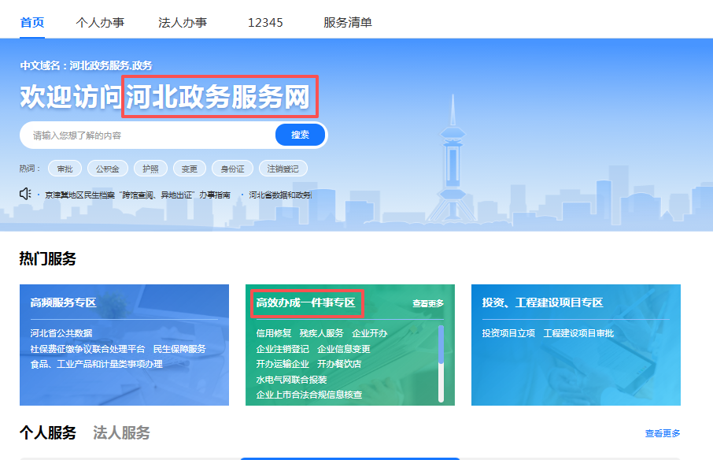
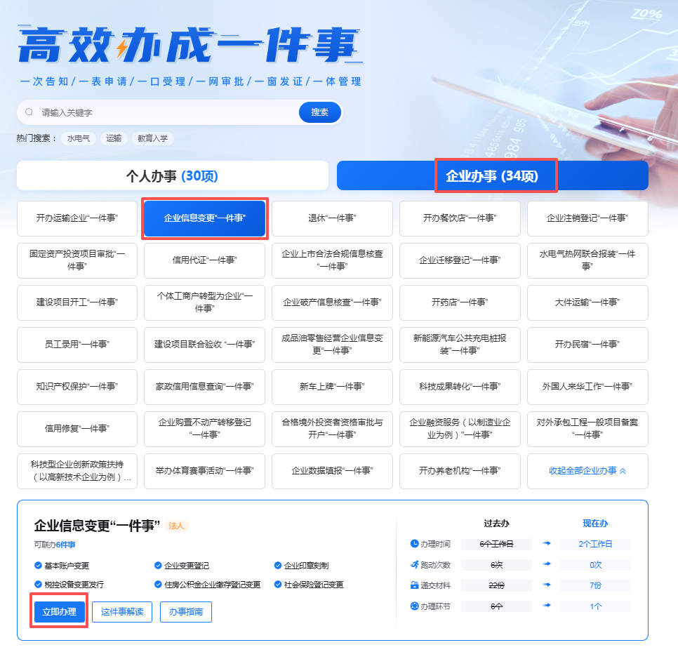

步骤2、点击页面右上角“法人账号登录”


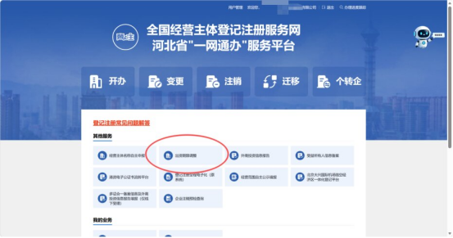
步骤3、点击“出资期限调整”
步骤4、填写“经办人”信息，如果经办人属于代办机构人员的，要如实填写代办机构营业执照等相关信息。
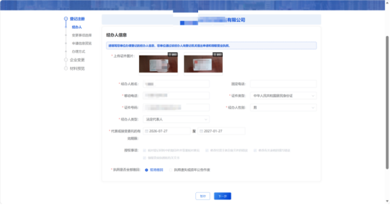
步骤5、选择变更事项：如企业需同时调整“执行董事、总经理、监事”等职务，如图所示需勾选上“法定代表人变更”，才可以进行执行董事等职务的修改。
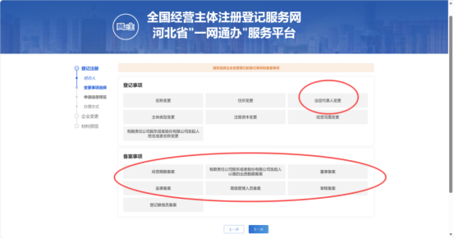

步骤6、点击“编辑”，调整股东认缴出资期限
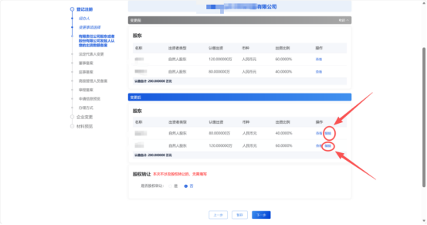
步骤7、股东认缴出资期限（为一个时间段）：认缴开始时间--认缴出资时间。
认缴开始时间：新公司法成立之前的企业（2024.7.1）。分2种情况：1、公司成立后如股东未变更过/未改过出资时间，名册中出资时间自公司成立日期之日起，申请书/决议/决定/章程中出资时间自变更之日起（决议/决定落款时间）；2、2024.7.1日前如股东变更过，名册中出资时间自成立之日起，申请书/决议/决定/章程中出资时间自变更之日起（决议/决定落款时间）。
认缴出资时间：调整出资期限至5年内，最长可填写至2032年6月30日。
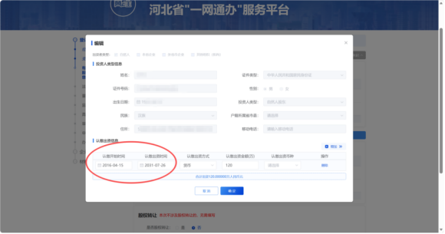
步骤8、根据《公司法》规定，“执行董事”须修改为“董事”（即代表公司执行公司事务的董事），“总经理”须修改为“经理“，未修改过的公司须一并进行变更；须填写财务负责人，可以聘任法定代表人本人或其他工作人员担任，监事不可兼任财务负责人。公司可根据实际情况，选择设或不设监事、经理职务。
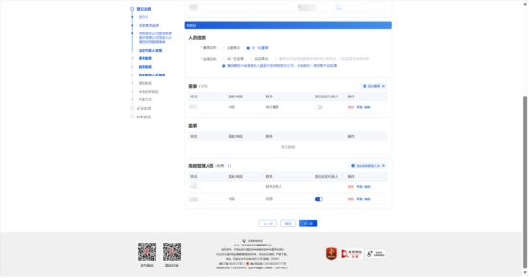
步骤9、填写章程备案内容：章程修改时间可为当天日期（即一般为股东会决议或股东决定的日期）章程备案内容可以填写“重新制定公司章程”、“变更股东认缴出资期限”。
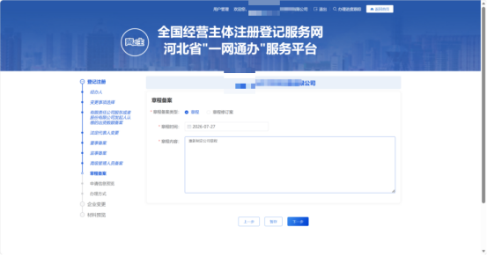
步骤10、确认变更信息填写无误，点击“下一步”
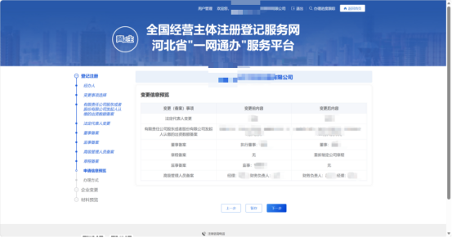
步骤11、根据自己需求，选择“后续办理方式”，可以选择“全程网办”或“预审模式”。
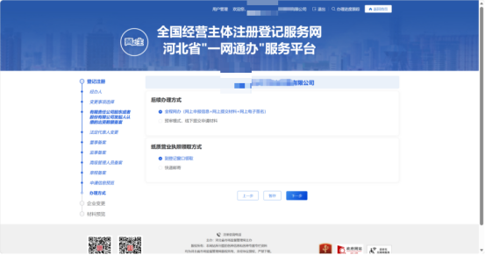

步骤12、依次先点“重新生成”，再点“预览”可查看填写的内容。上传股东变更决定或决议、股东名册文件、营业执照正副本（文件格式为PDF），上传完成后点击“提交”，进入电子签名环节 。
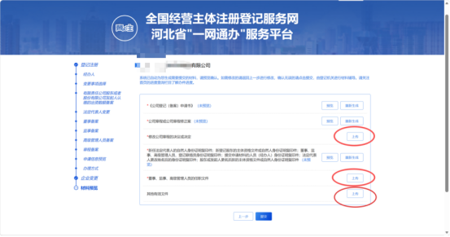
步骤13、先点击“办理进度跟踪”，再点击“查看签名情况”，可以看到需要电子签名的人员名字和主体名称。
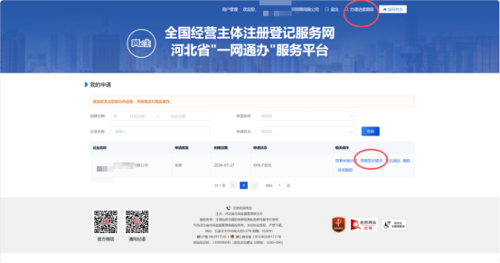
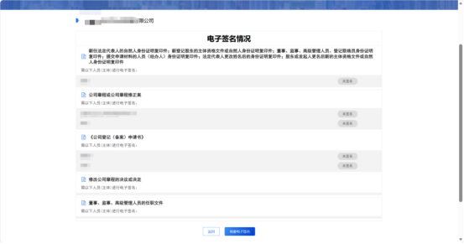
步骤14、使用手机微信搜索小程序“电子证照宝”进行实名认证。再点“签名管理“-“办理签名”-创办签名”手办签章“。然后查看“待办事项”，点“去签署文件”-“一键签署”。
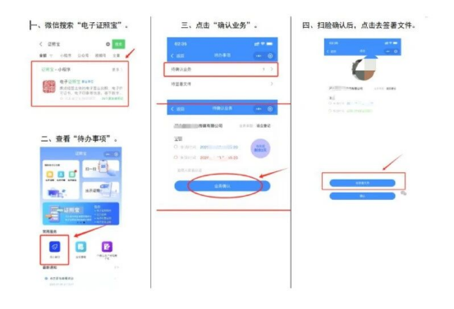
步骤15、所有股东、代办人员电子签名完成后，进行法定代表人电子营业执照签名，点击“我要电子签名”
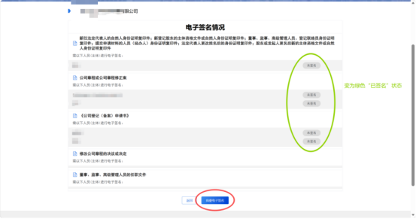
步骤16、点击“签名”，弹出二维码。使用手机微信搜索“电子营业执照”小程序扫码进行签名。
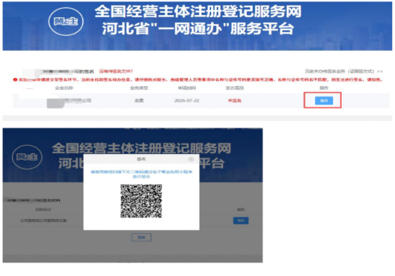
步骤17、等所有签名完成后，点击右上角“办理进度跟踪”，点击“提交”。
